Отчет по лабораторной работе №5

Дисциплина: архитектура компьютера

Игнатенкова В. Н.

Содержание

# 1 Цель работы

Цель данной лабораторной работы - освоение процедуры компиляции и сборки программ, написанных на ассемблере NASM.

# 2 Выполнение лабораторной работы

Перехожу в директорию arch-pc, создаю каталог lab05, перехожу в него, создаю файл hello.asm, проверяю, что он создался (рис. 1).

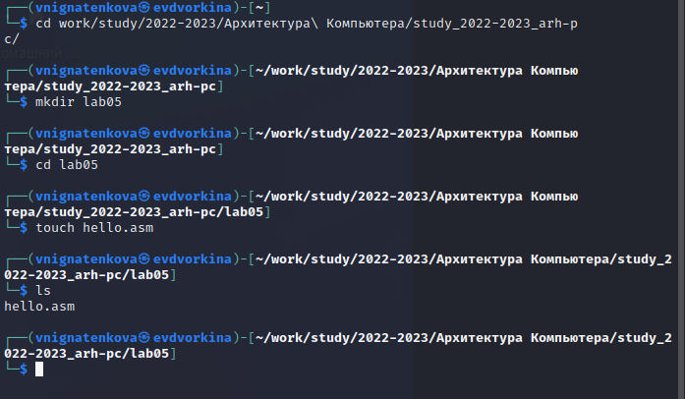

Рис. 1: Создание файла

Открываю файл hello.asm с помощью текстового редактора, вставляю в файл программу (рис. 2).

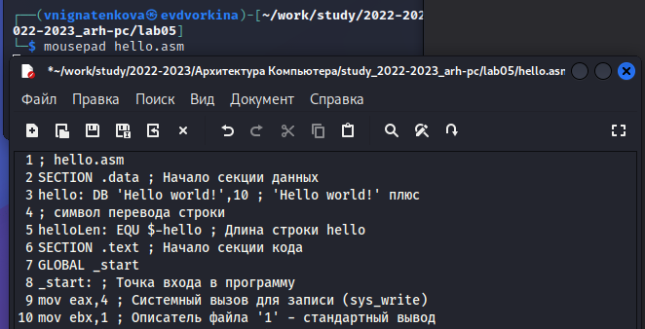

Рис. 2: Файл hello.asm

Компилирую файл программы в объктный файл. Проверяю, что объектный файл был создан (рис. 3).

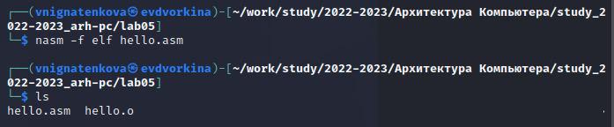

Рис. 3: Компиляция файла

Выполняю компиляцию файла с помощью расширенного синтаксиса командной строоки (рис. 4).

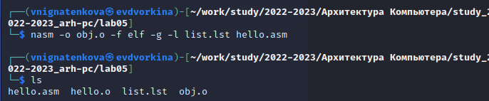

Рис. 4: Компиляция файла

Передаю файл на обработку компоновщику (рис. 5).

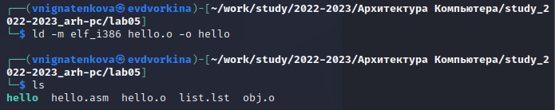

Рис. 5: Компоновка файла

Выполняю команду (рис. 6). Исполняемый файл будет иметь имя main, объектный файл иммет имя obj.o.

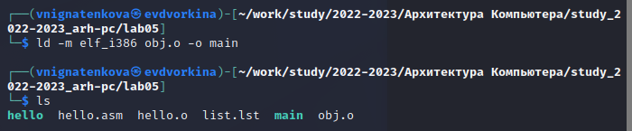

Рис. 6: Компоновка файла

Запускаю исполняемый файл (рис. 7).

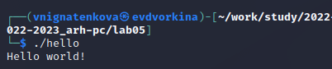

Рис. 7: Запуск файла

# 3 Выполнение заданий для самостоятельной работы

Копирую файл hello.asm с именем lab5.asm (рис. 8).

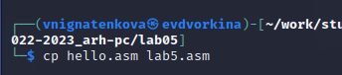

Рис. 8: Копирование файла

Изменяю программу так, чтобы она вывела имя и фамилию (рис. 9).

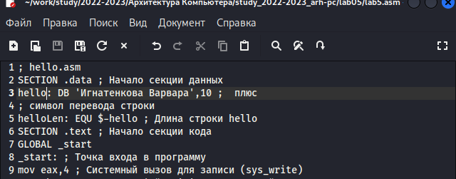

Рис. 9: Изменение программы

Транслирую текст программы в объектный файл, выполняю компоновку объектного файла и запускаю получившийся исполняемый файл (рис. 10).

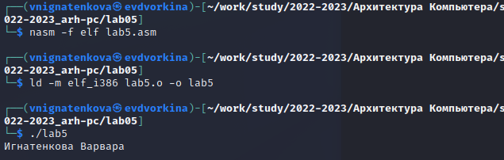

Рис. 10: Исполнение программы

Копирую файлы hello.asm и lab5.asm в мой локальный репозиторий (рис. 10).

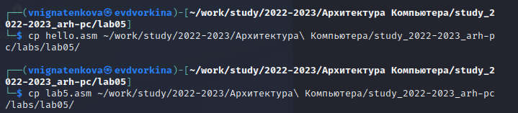

Рис. 11: Копирование файла

Загружаю файла на GitHub (рис. 11).

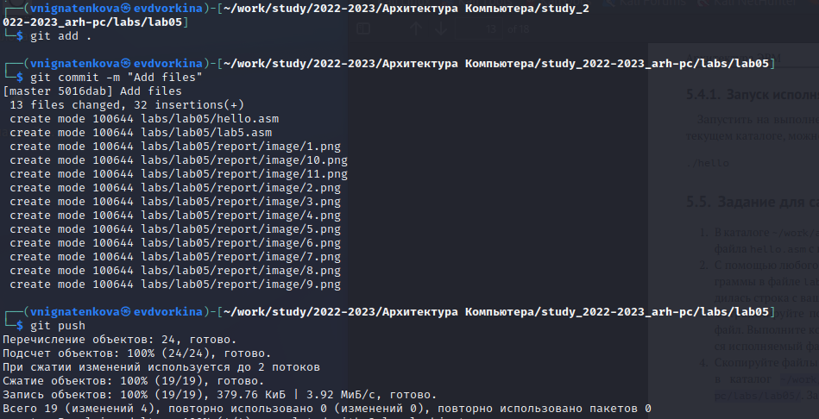

Рис. 12: Загрузка на GitHub

# 4 Выводы

Я освоила процедуры компиляции и сборки программ, написанных на ассемблере NASM.